第12章 技巧

我们不希望让一些介绍性章节的内容超出它所能承载的范围，因此将自己限制在一些基本概念和典型应用上。但在这一章中，我们将会带您看一组技巧。在这些技巧中，有一些在特定情况下会非常有用，但您或其他人也有可能永远都会不需要它们。因此，或许您可以先粗略地浏览一下本章，以便充分了解一下这里所涉及的内容。然后在您需要它们时，再来看看细节。

不要慌，我们有一个引用日志！
“Git就像一条狗。它闻得出您的恐惧。”
当我在自己的Twitter时间线看到这句话时，我被逗乐了。 Git对初学者确实有点吓人。但如果真要说Git是一条狗，那么它应该会是一条牧羊犬。总是在试图保护它（开发者）的牧群。
我们都知道，Git通常不会立即删除版本中的对象。因此，无论何时我们修改了一些东西也好，Git在版本库中新建了一些对象也罢，旧的对象都不会被删除。即使是垃圾回收机制，例如我们调用了gc命令，也仅仅是删除了一些符合特定最小年龄值的对象，默认设置是两个星期（其配置选项：gc.pruneexpire）。
此外，Git也会持续跟踪一个分支上所发生的所有修改。这种所谓的引用日志将会驻留在的.git/logs目录中。我们可以通过log命令的--walk-reflogs选项来显示一个分支本地历史记录。
> git log --walk-reflogs mybranch
如果我们能找到包含“丢失”修改的提交，就可以把这次修改恢复过来，例如通过cherry-pick命令、rebase命令，或者执行因此简单的合并操作都可以。
请注意！对于本地克隆版本库来说，引用日志通常是处于活动状态的的。而我们通常放在服务器上的裸版本库中默认情况下是没有引用日志选项的。我们可以通过以下命令来打开它：
> git config core.logAllRefUpdates true
当然，我们也可以将其应用于系统级默认设置：
> git config --system core.logAllRefUpdates true

忽略临时性的本地修改
有时候，我们虽然也会用Git去修改一些管理文件，但可能并不想将这些修改纳入版本化控制。举个例子：在写这本书的时候，我们常常会注释掉一些章节，以便可以更快地完成整个文档。一般情况下，我们当然不会希望将这些修改版本化。再比如：为了找到某个错误，我们可能会额外产生一些调试信息，这些信息也不是我们以后所需要的。
.gitignore文件中的条目在这里是起不了作用的，因为它们只针对那些不受Git管理的文件。当然。我们也可以用选择性提交的方式来绕过这个问题。但这会很无趣，因为这样一来我们在后续每次提交中都不得不再选择一次，以说明自己修改了什么以及不接受什么修改。
按部就班：忽略一些已被版本化的文件
在这里，Git的管理文件会被暂时忽略，所以我们对这些文件的修改将不会被接受。
- 忽略一些已被版本化的文件
我们可以通过update-index命令的--assume-unchanged选项来在暂存区创建某种标记，以确保Git会不再检查这些被标记所指定的文件是否被修改过，就假设该文件不会再被修改了。
> git update-index --assume-unchanged foo.txt
- 恢复工作
现在，我们可以恢复工作了。status和add命令都不会显示foo.txt文件中所发生的修改了。
- 停止忽略
我们可以用--no-assume-unchanged选项来取消--assume-unchanged选项对各单一文件的影响。另外，我们还可以用--really-refresh命令来重置一下所有文件的状态。
> git update-index --really-refresh

检查对文本文件的修改
一般情况下，Git的diff算法会去逐行比较两个文件。由于在源代码中，我们往往修改的都是单行内容，其邻近行通常不会被波及，所以diff算法很容易就能察觉到其中的不同。但在文本文件中，事情就不一样了。因为其修改是整体性的，譬如我们可能会将某些单词整体从一行移动到另一行。所以从diff的输出中，我们往往很难看出一个文本文件究竟修改了那些内容。
> git diff
...
-Walter goes every -day to schiil.
+Walter goes to +school.
...
对于连续性文本，--word-diff选项会很有用，因为它可以按单词显示我们所做的修改。
> git diff --word-diff
...
Walter goes [-every -]
[-day] to
[-schiil.-]{+school.+} ...
With --word-diff=color you can have the differences highlighted in a different color.
随着--word-DIFF=颜色，您可以有不同的颜色突出显示的差异。

alias - Shortcuts for Git Commands
If you use Git from the command line often, it may be useful to define shortcuts for frequently used commands.
如果您使用的Git命令行的时候，它可能是用于定义常用命令的快捷方式非常有用。
> git config --global alias.ci commit
> git config --global alias.st status
Here we set up aliases ci and st for commit and status, respectively. They can be used immediately. For example:
在这里我们设置别名CI和St分别提交和状态。它们可立即使用。 例如：
> git st
Aliases are also considered in Git tab completion (if installed). Therefore, it may also be useful to set up aliases for rarely used commands. For example:
别名在Git的标签完成也算（如果已安装）。因此，它也可能是有用的，以设置为很少使用的命令的别名。 例如：
> git config --global alias.ignore-temporarily
'update-index --assume-unchanged'

Branches as Temporary Pointers to Commits
If you are looking for errors or trying to fix tricky merge conflicts, you might often remember relevant commits, for example a point where everything was still good, or a merge base. You may start by listing commit hashes on a piece of paper, but you should not do this! You can easily create a branch, once you discover a commit of interest.
如果您正在寻找错误或试图解决棘手的合并冲突，你可能会记得经常提交相关的，例如一个地步，一切都还是不错的，还是合并基础。您可以通过提交上市在一张纸上散列开始，但你不应该这样做！您可以轻松地创建一个分支，一旦你发现提交的兴趣。
> git branch tmp/a-silly-error 8b167
From now on you can refer to the commit by name. The tab completion now “knows” that name. You can, for instance, inquire which tags contain the commit in question.
从现在起，您可以通过名字来提交。该选项卡完成，现在“知道”这个名字。你可以，例如，查询该标签包含有问题的承诺。
> git tag --contains tmp/a-silly-error
1.0.2
1.0.3
The following command creates a branch named tmp/merge-base as a pointer to the merge base of the master and feature branches.
下面的命令创建一个名为TMP /合并基础为指针，以船长和功能分支的合并基础分支。
> git branch tmp/merge-base
'git merge-base master feature'
The tmp/ prefix is a naming convention: This is a namespace for temporary branches, to make it easier to distinguish them from normal branches. It is not a technical requirement. You can call the temporary branches whatever you want.
临时/前缀是一个命名约定：这是临时的分支机构名称空间，以使其更容易从正常的分支区分开。这不是一个技术要求。你可以调用任何你想要的临时分支。
Later you can clear the branches using the following command.
稍后，您可以使用下面的命令清除树枝。
> git branch -D
'git branch --no-color --list tmp/\*
| grep -v '* '
| xargs'

Moving Commits to Another Branch 提交移动到另一处
When you are making changes, it is of course best to do it on the right branch. But sometimes you make a mistake and do it on the wrong branch. In such a case, you will have to move some commits to another branch.
当你正在改变，这当然是最好的做右侧分支。但有时你犯了一个错误，并做了错误的分支。在这种情况下，你将不得不提交一些移动到另一个分支。
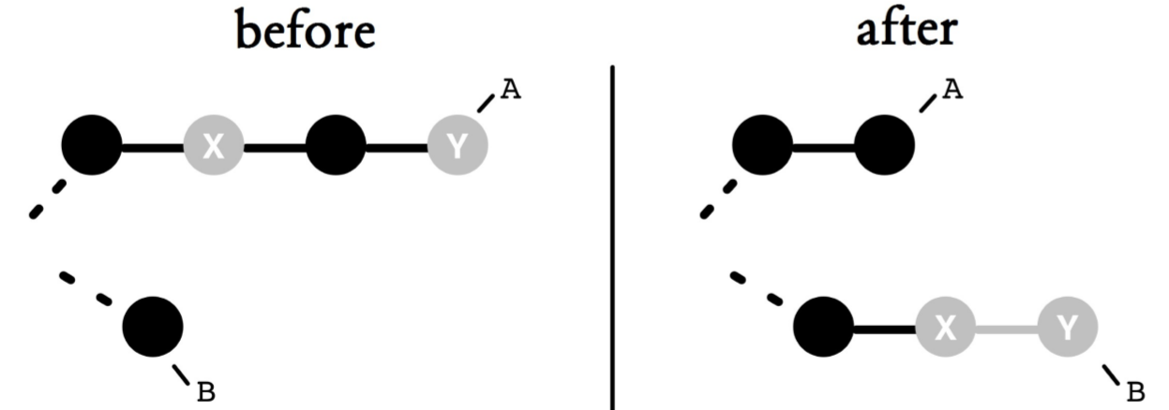
Figure 12.1: Moving commits from branch A to B
Step by Step: Moving commits to another branch 将提交移动到另一分支上
Some commits from branch A must be moved to branch B.
从一个分支提交一些必须移动到分支B.
- Reorder the commits and mark the dividing point with tmp/SPLIT 重新排序，并提交与标记温度/ SPLIT分界点
In order to be moved, commits must be at the end of a branch.
在被感动秩序，承诺必须在分支的末端。
> git rebase --interactive
In the editor you sort the rows so that on top are rows that will remain in A, and at the bottom are rows that are to be moved to B. In between, you create a temporary branch tmp/SPLIT using the exec command. This temporary branch marks the point of separation.
在编辑器中，以便在上面是将保持在行对行进行排序，并在底部是要移动到B.在中间行，你创建一个使用exec命令一个临时党支部TMP / SPLIT。这个临时党支部标志着分离点。
pick 6a2f459 should stay in A 1
pick 05c2935 should stay in A 2
exec git branch -f tmp/SPLIT
pick af22ed6 should go to B 1 pick 4f30adf should go to B 2
The tmp/SPLIT branch now points to the last commit that should remain in A.
临时/ SPLIT分支现在指向最后一次提交应该留在A.
2. Do the transfer执行转移
First, create a temporary branch named tmp/MOVE and move it. Next, transfer tmp/MOVE to B using the merge command. Finally, the remaining commits are truncated to A.
首先，创建一个临时党支部的名称为tmp/移动和移动。接着，使用合并命令TMP / MOVE转移到B。最后，剩余的提交将被截断至A.
> git checkout -B tmp/MOVE A
> git rebase tmp/SPLIT --onto B
> git checkout B
> git merge --ff tmp/MOVE
> git branch --force A tmp/SPLIT
Attention! Moving commits can confuse other developers. You should either move only commits that you have not shared with other developers, or you have to inform the other developers about it and ask them in turn to move commits that were developed on top of the moved commits.
注意！移动的提交可以混淆其他开发商。您应该只移动承诺，你没有与其他开发者共享，或者你必须告知其他开发它，并要求他们轮流来移动是在移动的提交上开发的提交。

